ASIGNATURA:

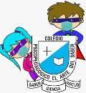

**COLEGIO PSICOPEDAGÓGICO EL ARTE DEL SABER GUÍA DE TRABAJO**

**CURSO:**

**Transicion**

Plan lector

FECHA:

19 de octubre del 2020.



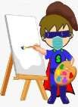**TEMA: narración de cuentos – pintura**

Iniciaremos la clase con canción de bienvenida, seguido a esto realizaremos una actividad

De imagines narrando una historia siguiendo la secuencia primero, después, luego y al final.

Narrando el cuento con cuya imagen.

Haremos una actividad de dáctilo de pintura donde los niños se familiarizan con el cuerpo y las expresiones que se desprenden de la actividad.

1. Imprimir o dibujar la imagen y realizar la narración siguiendo la secuencia narrativa.
2. Subir evidencia de la actividad trabajada en clase (dáctilo de pintura)

 